ОТЧЁТ
о работе кабинета «АНТИНАРКО» и
о проведенных внеклассных мероприятиях по профилактике употребления табачных изделий, алкогольных напитков, наркотических веществ
в ГБПОУ КК «КТЭК»
за март 2020-21 учебного года

Профилактика употребления табака, алкогольных напитков, наркотических веществ обучающимися ГБПОУ КК «КТЭК» осуществляется на основе:
- Комплексной программы по профилактике правонарушений и употребления подростками алкоголя, психоактивных и наркотических веществ на 2020-2021 учебный год
- Плана работы кабинета «АНТИНАРКО» на март 2020-2021 учебный год
- Плана работы ЦМК «Воспитание» на март 2020-2021 учебный год
- Плана воспитательной работы в учебной группе

4 марта
Интерактивная беседа «Враг под маской друга» с участием специалиста по социальной работе ГБУЗ Наркологический диспансер МЗ КК О.В. Бабенко для обучающихся групп №18,117Тук, 19.117Тук и обучающихся группы риска, в читальном зале на территории ул. Бабушкина 307.
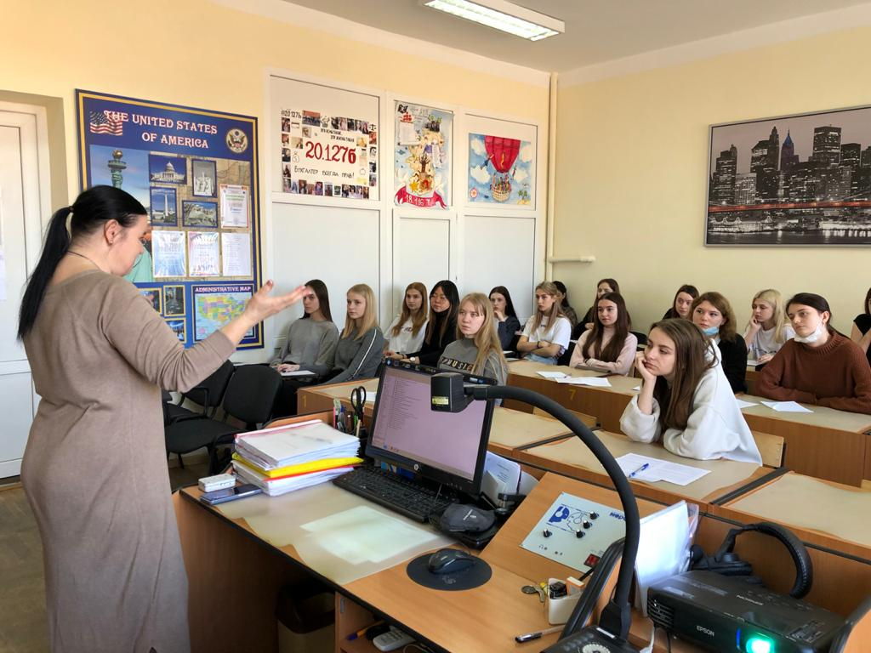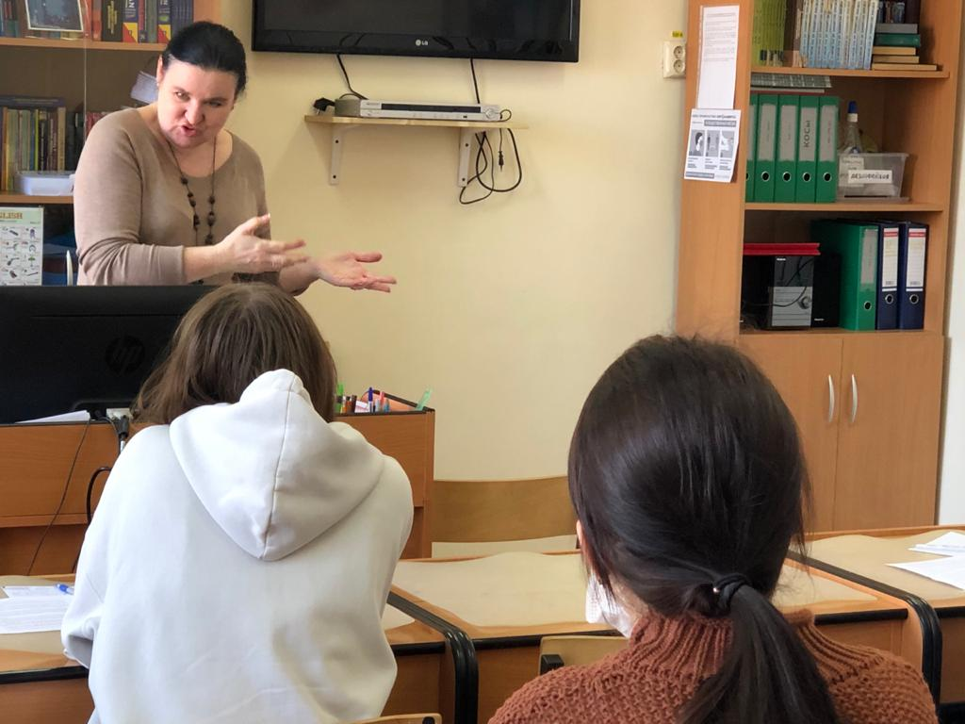
4 марта
Профилактическая беседа «Влияние алкоголя на женский организм» с просмотром фильма, при участии специалиста по социальной работе ДПО №2 ГБУЗ НД МЗ КК О.В. Бабенко для обучающихся, проживающих в общежитии.
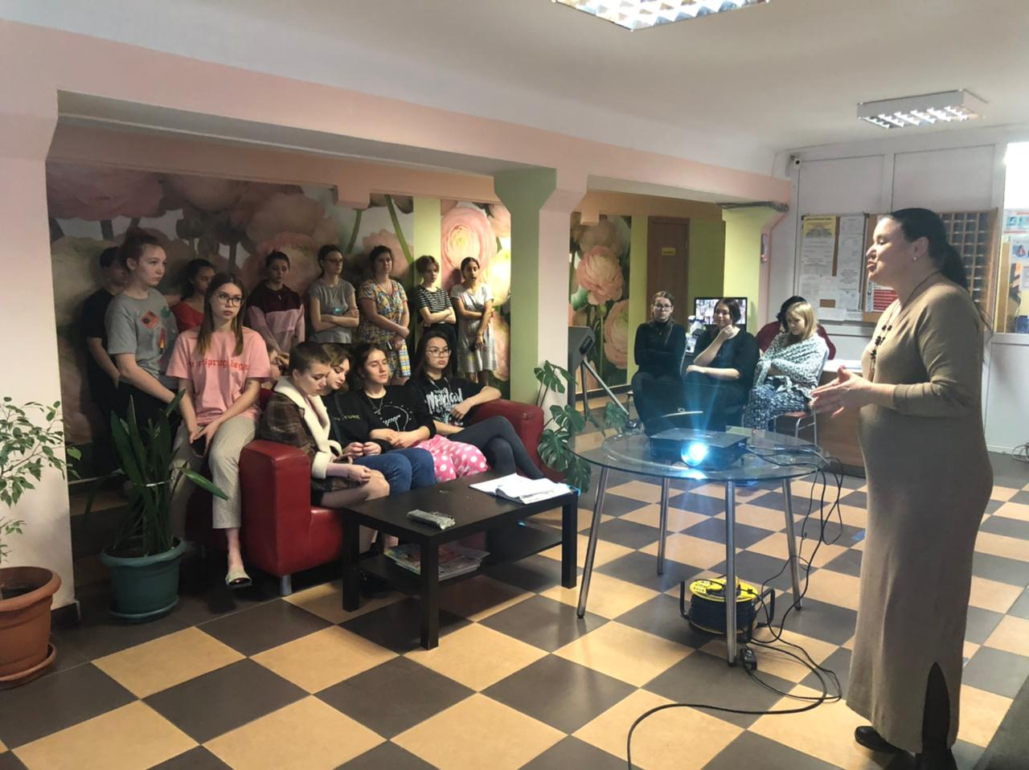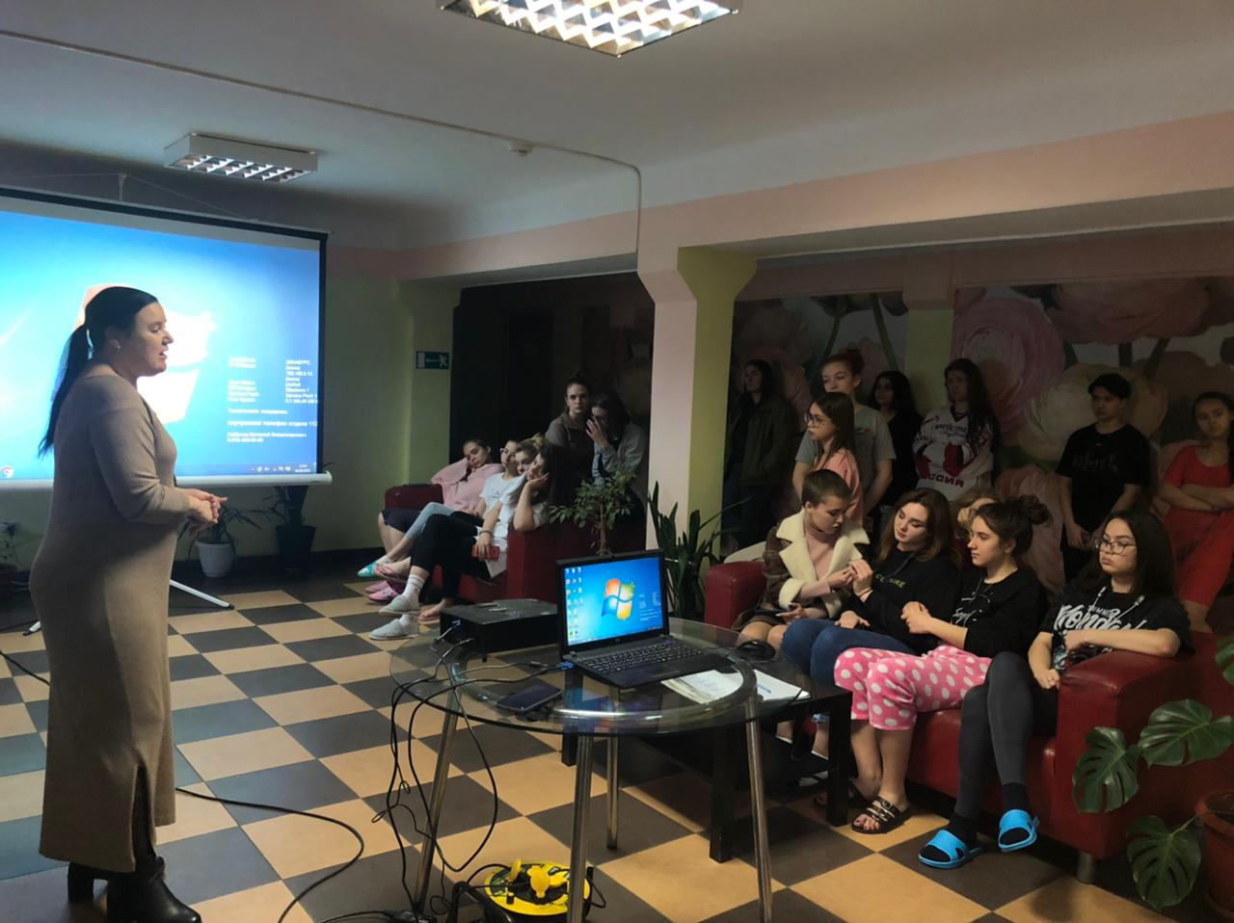

17 марта
Профилактическая антинаркотическая акция на всех территориях колледжа, «Сообщи, где торгуют смертью» с раздачей тематических листовок.
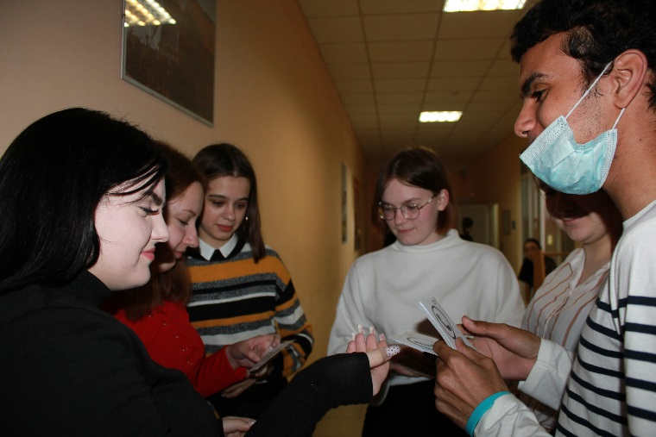

31 марта
Профилактическая лекция «ЗОЖ. Профилактика факторов риска развития неинфекционных заболеваний в повседневной жизни с участием врача-методиста отдела организации и произведения мероприятий в области гигиенического обучения и воспитания ГБУЗ «Центр общественного здоровья и медицинской профилактики» МЗ КК А.А. Горячева для обучающихся некоторых групп.

